**«НЕЙРОПСИХОЛОГИЧЕСКИЙ ПОДХОД В РАЗВИТИИ ДОШКОЛЬНИКО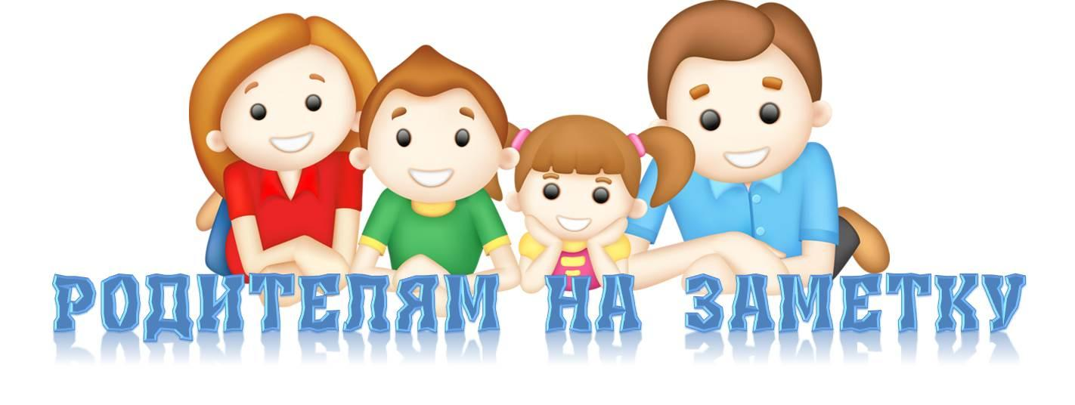В»**

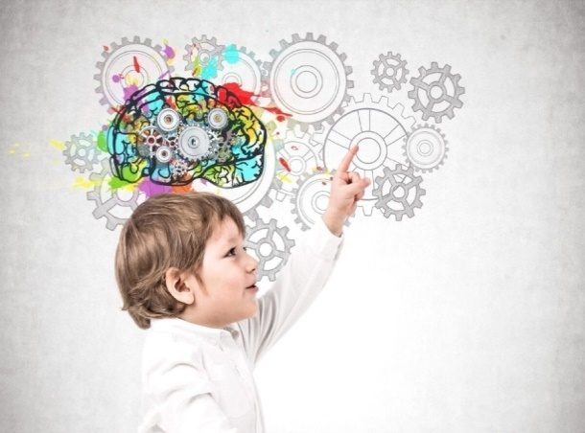**НЕЙРОПСИХОЛОГИЯ**  - это наука, которая изучает связи между процессами в головном мозге с психическими процессами и с поведением.

Нейропсихологические игры и упражнения способствуют:

* повышению общей работоспособности, активизации энергетического потенциала организма;
* улучшению внимания и памяти, мышления;
* развитию речи;
* изменению в лучшую сторону поведения из-за совершенствования самоконтроля и саморегуляции;
* совершенствованию координации движений, развитию ловкости, быстроты, точности движений.

**НЕЙРОПСИХОЛОГИЧЕСКИЕ ИГРЫ**

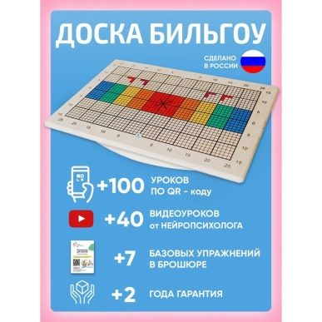ИГРЫ С БАЛАНСИРОМ Доказано, что ежедневное стояние на балансире значительно повышает эффективность работы мозга, т.к. оказывает мощное активирующее воздействие на подкорковые структуры

* **«Управляем балансиром»** - ребенок стоит на балансире, а взрослый дает команды «вправо» - «влево», «назад» - «вперед», ребенок выполняет.
* **«Качели»** - ребенок раскачивается на балансире и проговаривает знакомое стихотворение или поет песенку, считает до 10 и обратно, скороговорку и т.д..
* **«Поймай мяч»** - ребенок находится на балансире и перекидывается мячом со взрослым, при этом можно выполнять различные задания, например, поиграть в речевые игры «Один – много», «Слова «наоборот», «Подбери слово на заданный звук», «Назови одним словом», «Подбери слово-действие к моему слову», «Подбери слово-признак к моему слову», «Повтори за мной слово, предложение», «Детеныши животных» и т.д.

**УПРАЖНЕНИЯ НА РАЗВИТИЕ МЕЖПОЛУШАРНЫХ СВЯЗЕЙ**

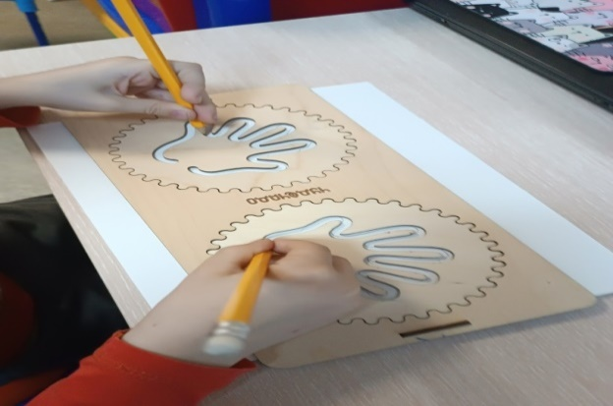

Каждое полушарие отвечает за определенные функции в нашем организме. Левое – за логическое мышление, анализ, способность к математике, речь. Правое – за умение планировать, образное мышление, креативность, восприятие информации на слух. Важна не только работа каждого из них, но и налаженность их взаимодействия между собой.

**«Рисуем в воздухе одновременно двумя руками»** - можно рисовать геометрические фигуры, буквы, цифры, простые рисунки «солнышко», «дом», «дерево» и т.д.

**«Рисуем двумя руками на песке, на листе, на манке, на специальных досках»**

**«Отделяем фасоль от гороха** (можно использовать камушки МАРБЛС, мелкие игрушки, мозаику, конструктор) двумя руками»

**«КИНЕЗИОЛОГИЧЕСКИЕ УПРАЖНЕНИЯ ДВУМЯ РУКАМИ»**

Представляет собой комплекс движений рук, позволяющий активизировать межполушарное взаимодействие.

Начинать работу нужно с самых простых движений.

**«ЛАДОНЬ – КУЛАК – РЕБРО»**

На столе, последовательно сменяя друг друга, выполняются следующие положения рук: ладонь на плоскости, ладонь, сжатая в кулак и ладонь ребром на столе. Выполнить 8-10 повторений. Упражнения выполняются каждой рукой отдельно, затем двумя руками вместе.

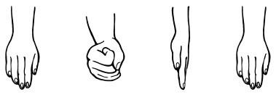

**«ЛЯГУШКА»**

Положить руки на стол. Одна рука сжата в кулак, другая лежит на плоскости стола (ладошка). Одновременно и разнонаправленно менять положение рук.

